- 机器包装食盐，每袋净重量（单位：）服从正态分布N（，4），从包装好的食盐中随机抽取9袋，测得平均净重量为498 g。能否据此认为这批食盐的净重量小于500g？(检验水平=0.05)
附表： 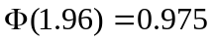，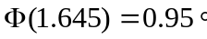

- 解：假设：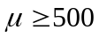； 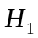：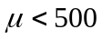。
选取检验统计量 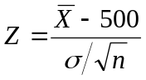，
构造拒绝域： 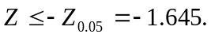 ------8分
计算得：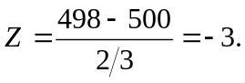 故拒绝，可以认为此批食盐的净重量显著地小于500ｇ。 ------4分

- 已知一批滚珠的直径服从正态分布，其中标准差为0.05（mm）。现从中随机抽取了16个，测得样本的平均直径为15.025mm。问这一批滚珠的平均直径是否大于15mm？ (检验水平=0.05)
附表： ，

2．解：假设：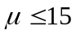； ：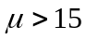。
选取检验统计量 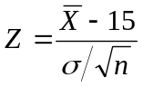，
构造拒绝域： 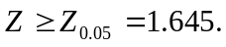 ------8分
计算得：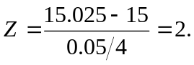 故拒绝，可以认为这一批滚珠的平均直径大于15mm。 ------4分

3．设某次考试的成绩服从正态分布，其中标准差为15分。现在从中随机抽取36位考生的成绩，算得平均分数为65分。能否据此认为这次考试全体学生的平均成绩小于70分？ (检验水平=0.05)
附表： ，

- 解：假设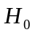：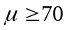； ：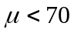。
选取检验统计量 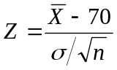，
构造拒绝域： ------8分
计算得：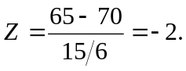 故拒绝，可以认为这次考试全体学生的平均成绩小于70分。 ------4分

